**鸿蓝亮互动地砖使用说明书**

2017-06-24

目录

一、硬件需求 2

二、硬件连接方式 3

**1、台式机控制** 3

**2、笔记本控制** 4

三、互动显示发送盒功能描述 5

四、软件简要操作说明 6

**1、设置电脑分辨率模式** 6

**2、设置发送盒输入信号类型** 8

**3、参数文件格式** 9

**4、导入导出接收卡参数文件** 9

**5、导入导出队列** 10

**6、显示屏队列设置** 11

**7、地屏参数设置步骤** 13

**设置步骤方式一** 14

**设置步骤方式二** 14

**设置步骤方式三** 14

1. **硬件需求**

|  |  |
| --- | --- |
| 类型 | 数量 |
| 台式机/笔记本（带千兆网口） | 1 |
| 显卡 | 1 |
| 信号线(HDMI/DVI) | 1 |
| USB线 | 1 |
| 电源线 | ≥2 |
| 网线 | ≥2 |
| 显示屏 | n |
| 地拖 | n |

**二、硬件连接方式**

**1、台式机控制**

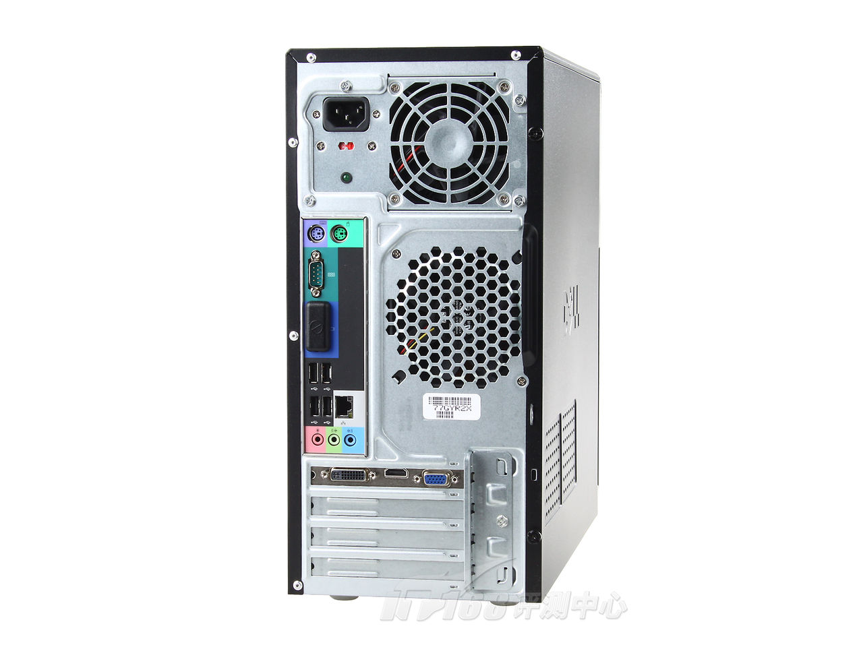

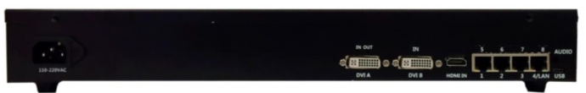

显示屏队列1

显示屏队列2

**2、笔记本控制**

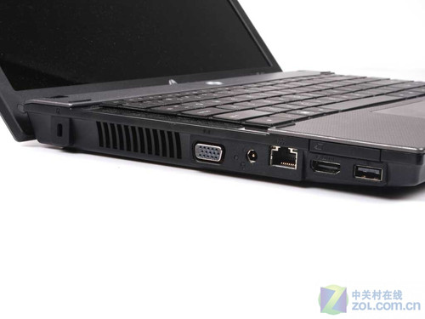

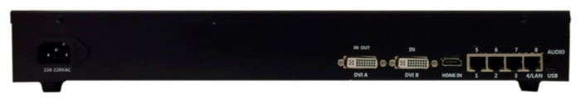

显示屏队列1

显示屏队列2

**三、互动显示发送盒功能描述**

**前：**

* 液晶屏：功能显示
* 旋转按钮：功能切换
* OK按钮：功能确定
* BACK按钮：返回上一步
* TEST按钮：自测
* 电源按钮：发送盒电源开关

**后：**

* 信号输入：DVI/HDMI，连接电脑显卡信号输出端
* 信号输出：DVI，
* 网口：
* 网口1、2：连接显示屏
* 网口3：连接电脑千兆网口，用于接收传感信息回读
* 网口4：
* 模式1：默认为关闭状态，也可用于连接电脑千兆网口来调试显示屏参数；
* 模式2：软件上以太网打开状态，可用于连接显示屏；
* USB接口：连接电脑USB接口，用来调试显示屏参数；
* 音频接口：用于连接电脑音频接口，用于输入音频信号
* 电源接口：110V-220V

**四、软件简要操作说明**

**1、设置电脑分辨率模式**

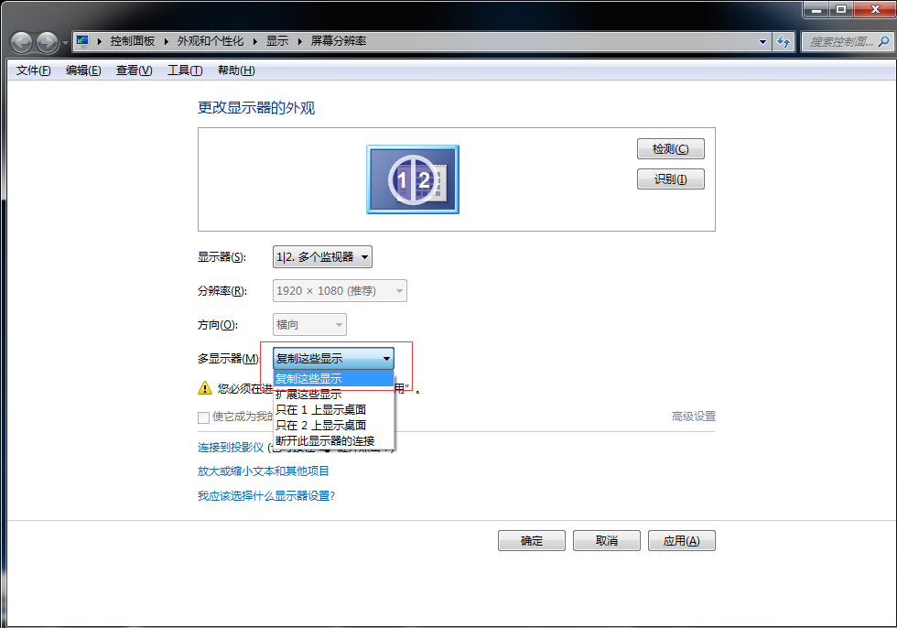

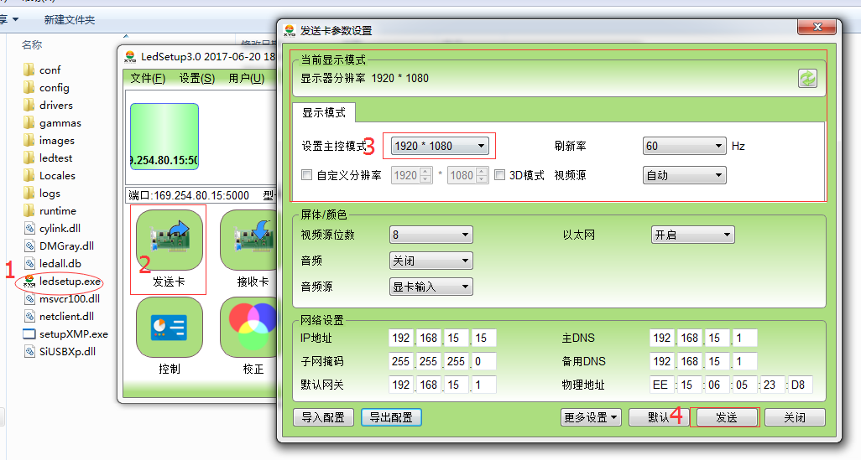

**2、设置发送盒输入信号类型**

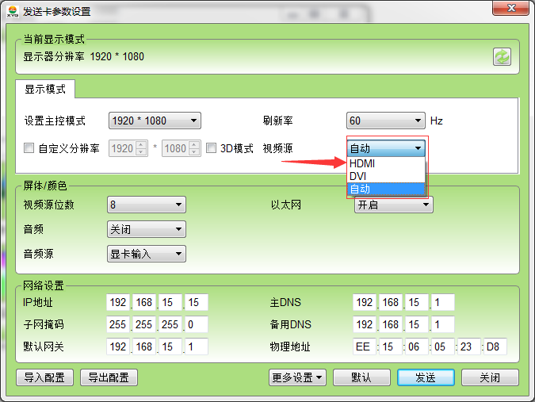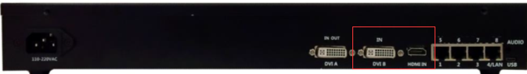

**3、参数文件格式**

|  |  |
| --- | --- |
| 类型 | 参数后缀 |
| 发送卡参数 | ***.scf |
| 接收卡参数 | ***.recv |
| 队列参数 | ***.que |
| 整体参数 | ***.led |

**4、导入导出接收卡参数文件**

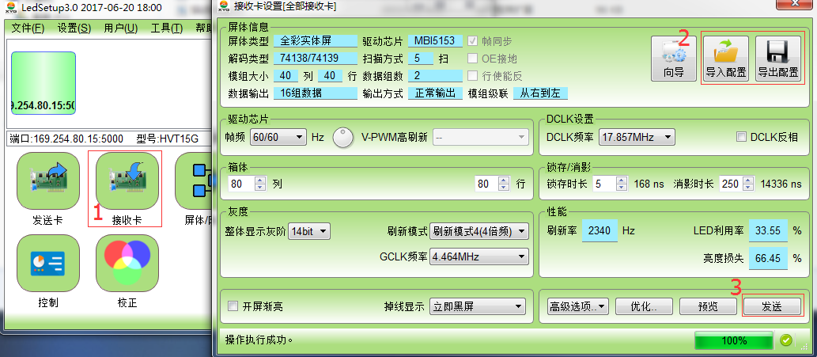

**5、导入导出队列**

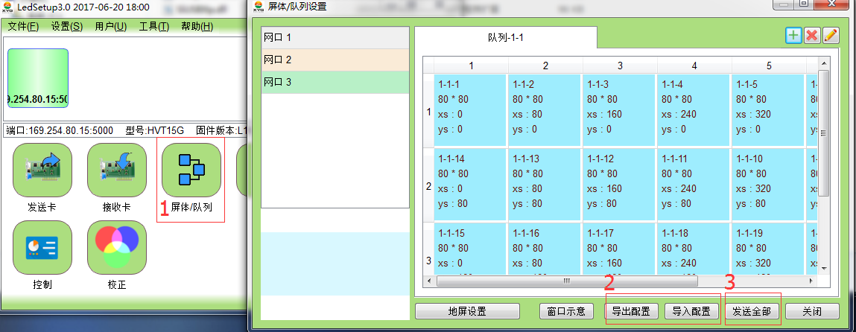

**6、显示屏队列设置**

添加一个队列：

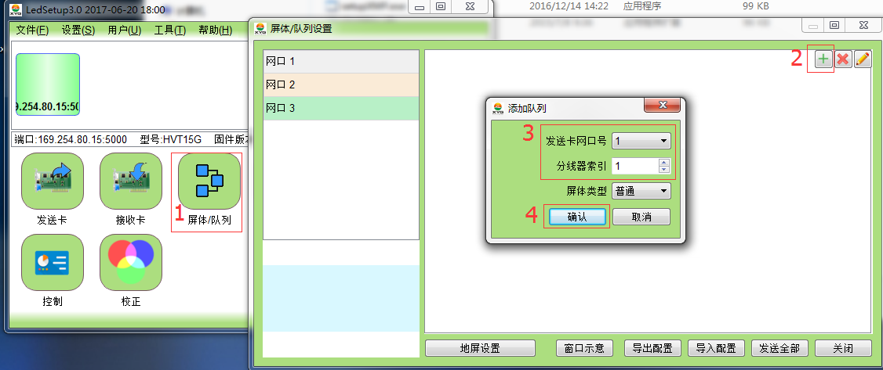

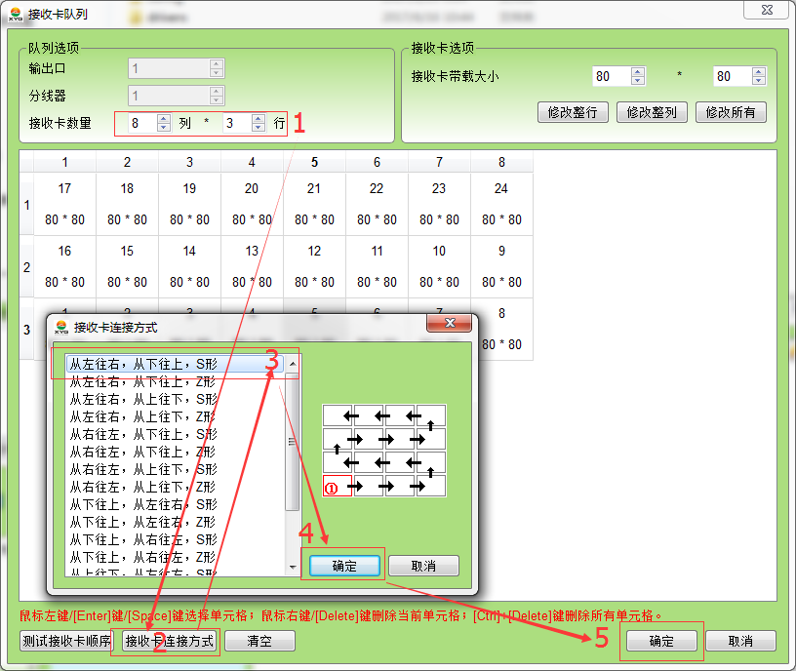

**7、地屏参数设置步骤**

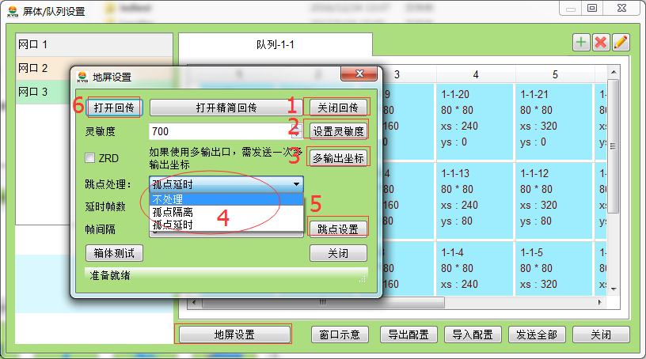

**设置步骤方式一**

1. 关闭回传
2. 设置灵敏度：取值范围0-65535
3. 设置多输出坐标
4. 跳点处理：不处理
5. 打开回传

**设置步骤方式二**

1. 关闭回传
2. 设置灵敏度：取值范围0-65535
3. 设置多输出坐标
4. 跳点处理：孤点隔离
5. 跳点设置
6. 打开回传

**设置步骤方式三**

1. 关闭回传
2. 设置灵敏度：取值范围0-65535

3、 设置多输出坐标

4、 孤点延时：需要设置延时帧数和帧间隔

5、 跳点设置

6、 打开回传